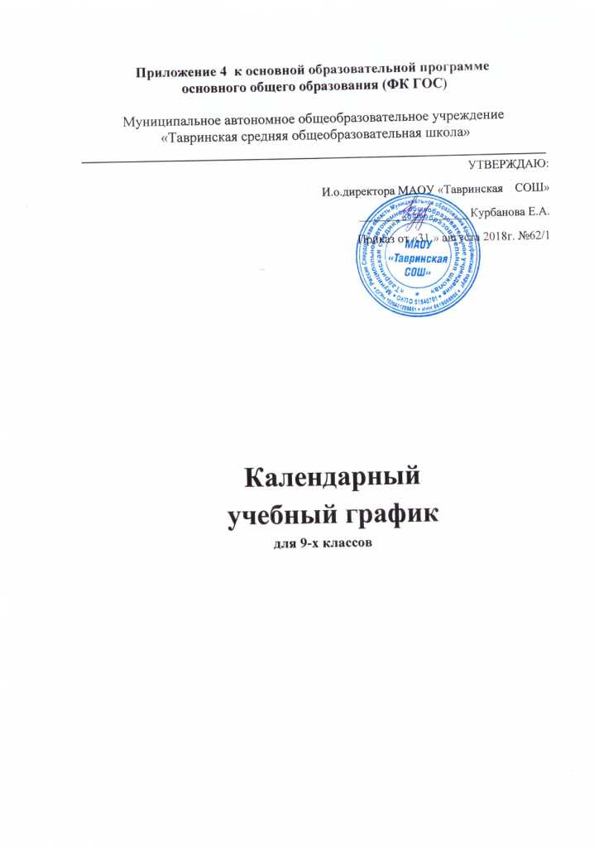

Пояснительная записка к календарному учебному графику ООП ООО (ФК ГОС)
Муниципального автономного общеобразовательного учреждения
«Тавринская средняя общеобразовательная школа»
на 2018 -2019 учебный год

Календарный учебный график разработан на основании документов:
Федеральный закон «Об образовании в Российской Федерации» от 29 декабря 2012 года № 273-ФЗ;
СанПин 2.4.2.2821-10 "Санитарно-эпидемиологические требования к условиям и организации обучения в общеобразовательных учреждениях" (в действующей редакции),
Устав МАОУ «Тавринская СОШ», утвержденный приказом начальника МОУО МО Красноуфимский округ от 24.12.2014 г. № 675
Положение о формах, периодичности и порядке текущего контроля успеваемости и промежуточной аттестации обучающихся, утвержденное приказом директора МАОУ «Тавринская СОШ» от 15.01.2015 г. № 2;
Постановление Правительства РФ «О переносе выходных дней в 2018 году»
Постановление Правительства РФ «О переносе выходных дней в 2019 году»

1. Начало учебного года: 01.09.2018 г.

2. Окончание учебного года: учебные занятия заканчиваются 25 мая.

3. Начало учебных занятий: 8.30 час.

4. Окончание учебных занятий: 14.35 час.

5. Сменность занятий: занятия проводятся в одну смену.

6. Продолжительность учебного года: 34 учебные недели (без учета ГИА)

7. Режим работы школы: шестидневная учебная неделя, для обучающихся по АООП ОВЗ - пятидневная учебная неделя.

8. Регламентирование образовательной деятельности на учебный год:
Сроки учебных четвертей и каникул на 2018-2019 учебный год
учебный период |  |  | каникулы
четверти | сроки | количество учебных дней | каникулы |  | сроки | количество каникулярных дней
1 четверть | с 01.09.2018 по 27.10.2018 | 49 дней | осенние |  | с 28.10.2018 по 05.11.2018 | 9 дней
2 четверть | с 06.11.2018 по 26.12.2018 | 44 дня | зимние |  | с 27.12.2018 по 08.01.2019 | 13 дней
3 четверть | с 09.01.2019 по 23.03.2019 | 62 дня | весенние |  | с 24.03.2018 по 31.03.2018 | 8 дней
4 четверть | с 01.04.2019 по 29.05.2019 | 49 дней | летние |  | с 27.06.2019 по 31.08.2019
с 30.05.2019 г. по 26.06.2019 г. - государственная итоговая аттестация для 9 классов
34 уч. недели  (9 класс) |  | 204 дня | всего каникулярных дней в течение учебного года – 30 дней
Праздничные выходные дни:  4 ноября – День народного единства  30 декабря- 8 января – Новогодние каникулы  7 января – Рождество христово  23 февраля – День защитника Отечества  8 марта – Международный женский день |  |  |  | 1 мая – Праздник Весны и Труда  9 мая – День Победы  12 июня – День России
9. Продолжительность уроков: 40 минут.
10. Проведение государственной (итоговой) аттестации в 9 классах: срок проведения государственной (итоговой) аттестации учащихся устанавливается:
Федеральной службой по надзору в сфере образования и науки (Рособрнадзор).

С учетом проекта Постановления Правительства РФ «О праздничных днях в 2018 году»

